ข่าวประจำวันจันทร์ที่ 22 สิงหาคม พ.ศ.2559 หน้าที่ 21
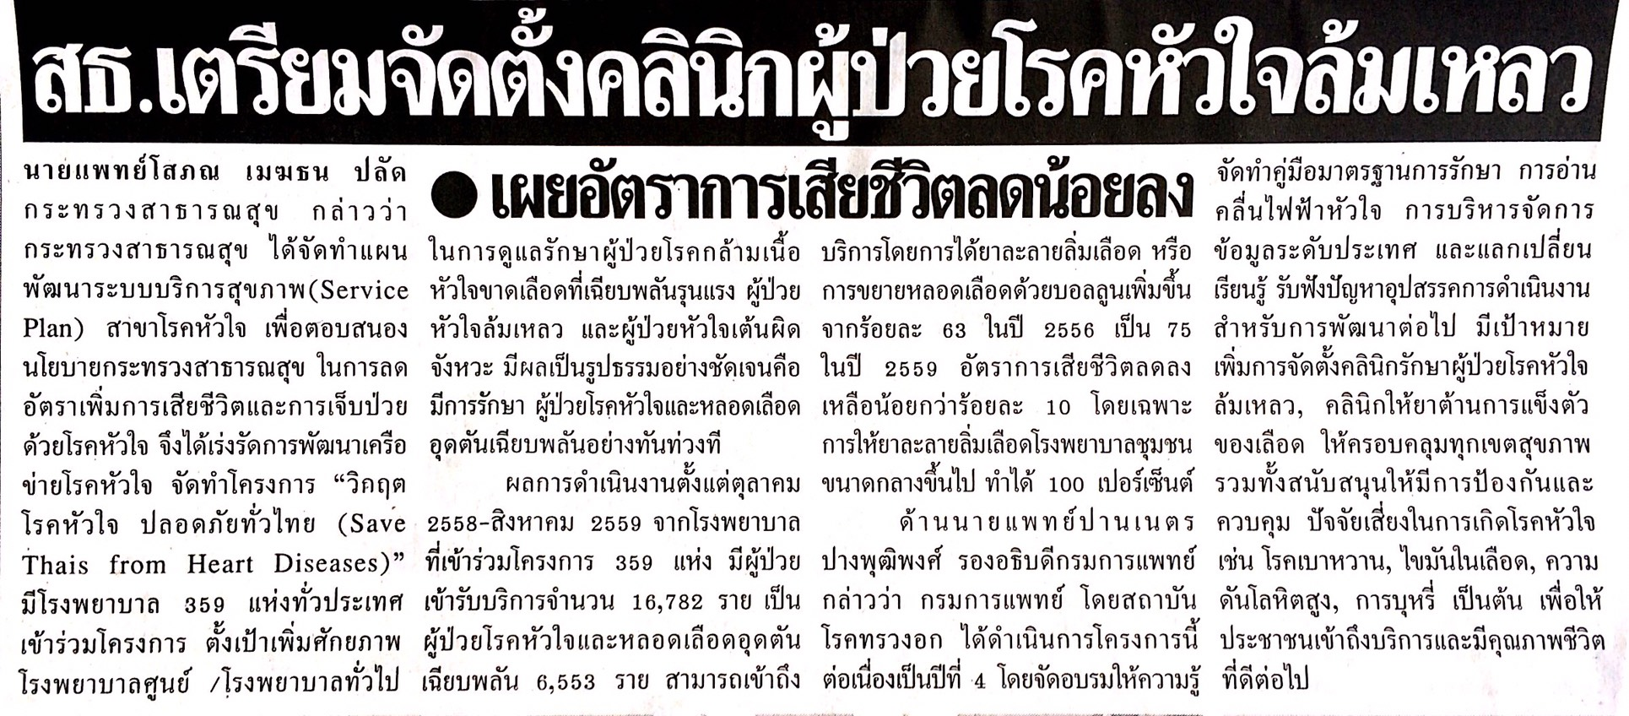

ข่าวประจำวันจันทร์ที่ 22 สิงหาคม พ.ศ.2559 หน้าที่ 21
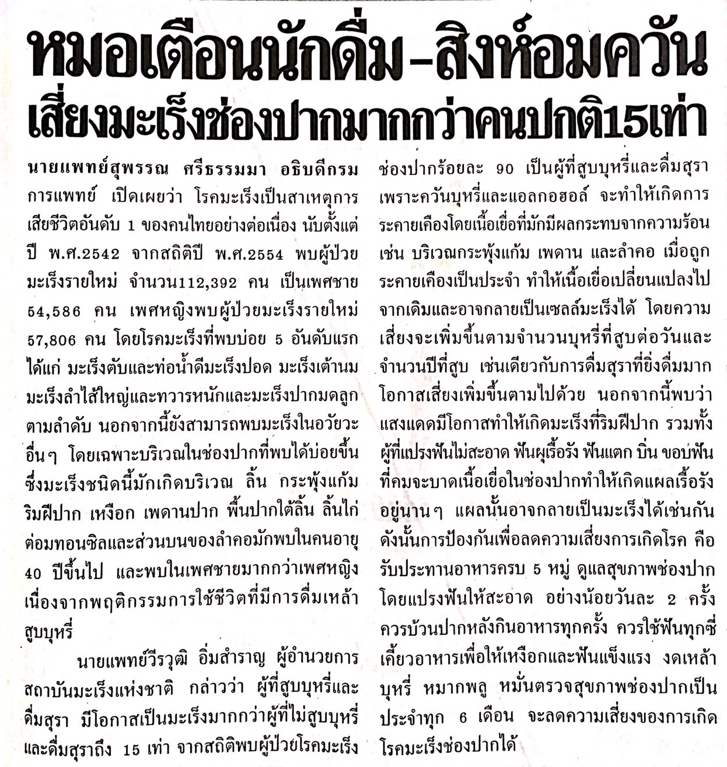

ข่าวประจำวันจันทร์ที่ 22 สิงหาคม พ.ศ.2559 หน้าที่ 21

ข่าวประจำวันจันทร์ที่ 22 สิงหาคม พ.ศ.2559 หน้าที่ 8
